GUÍA PARA EL ALUMNO

Laboratorio: Factores que afectan la respiración celular

Introducción:
Esta investigación utiliza técnicas de respirometría para calcular la tasa de consumo de oxígeno (respiración celular) en la germinación de semillas de lenteja. Se cuantifica y grafica el efecto de la temperatura y si la semilla ha salido o no de la inactividad. También se revisarán y aplicarán las leyes de los gases

Pregunta a investigar
¿Qué factores afectan la respiración celular?

Preguntas previas

¿Cuál es la relación entre la temperatura, el volumen y la presión?
¿Cómo se puede medir la tasa de respiración usando un respirómetro?

Preguntas experimentales

¿Cómo la temperatura afecta a la tasa de respiración?
¿Cuán diferente es la tasa de respiración de una semilla que está germinada con la de una semilla que está en estado de inactividad?

Información previa

Cada célula individual realiza los intercambios de energía necesarios para sustentar su estructura. Las células realizan esto descomponiendo las moléculas de los nutrientes para generar ATP, la que puede ser usada para realizar los procesos celulares que necesitan energía. Este proceso se denomina respiración celular y requiere moléculas de los nutrientes y oxígeno. El dióxido de carbono y el agua son productos de una serie de reacciones que se producen durante la respiración celular.
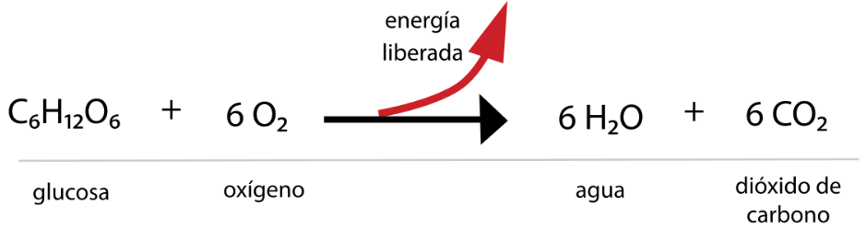

Hay varios métodos para medir indirectamente en los organismos la tasa de respiración celular. Uno de estos métodos requiere monitorear cambios en la temperatura; esto se debe a que el proceso de respiración es exotérmico (produce calor). Otro método es medir ya sea el consumo de oxígeno o la producción de dióxido de carbono. Un respirómetro es un dispositivo que mide este tipo de cambios en el volumen del gas y puede, por lo tanto, entregar información sobre la tasa de respiración celular.

Para poder usar un respirómetro, necesitarás usar el conocimiento sobre las leyes de los gases que describen la relación entre la temperatura, la presión y el volumen (PV = nrT).

Durante respiración celular, dos gases cambian su volumen. El oxígeno en forma de gas se consume por las células que están respirando y el dióxido de carbono en forma de gas se difunde fuera de las células. El respirómetro, por lo tanto, tiene que ser capaz de distinguir los dos cambios en el volumen de los gases. Esto se logra introduciendo hidóxido de potasio al interior del dispositivo. KOH absorbe el dióxido de carbono, tal como se muestra en la siguiente ecuación

CO2 + 2KOH --> K2CO3 + H2O

El carbonato de potasio (K2CO3) es un precipitado sólido. Cualquier CO2 que se produzca, inmediatamente se convierte de gas a sólido y, por lo tanto, ya no se rige por las leyes de los gases. Esto permite que el respirómetro mida solo una variable, el consumo de oxígeno en forma que las células producen.
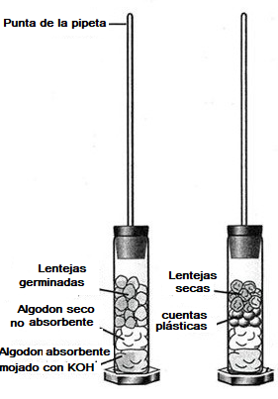
Cómo ensamblar los respirómetros
Se construirán dos conjuntos de respirómetros en este laboratorio. Cada conjunto será incubado a distintas temperaturas. Un respirómetro contendrá semillas germinadas, uno contendrá una mezcla de con semillas que no han germinado y cuentas plásticas con un volumen igual al del otro respirómetro. Los respirómetros se sumergirán en un recipiente con agua que está a temperatura fría o ambiental y se medirá la tasa de respiración observando el movimiento del agua en la pipeta.

Materiales
Semillas germinadas de lentejas, semillas de lentejas secas, cuentas plásticas, 2 respirómetros, algodón absorbente, algodón no absorbente, 1 varilla de madera redonda, recipiente con agua, hielo, probeta graduada de 100 ml, cronómetro, agua, gotario, KOH al15%.
Seguridad en el laboratorio: Usa lentes de seguridad. KOH es caustico, evita el contacto directo con la piel.
Procedimiento:
1. Coloca 20 mL de agua en una probeta graduada. Coloca 20 semillas germinadas en la probeta y registra el volumen del nuevo nivel de agua. Retira las semillas y colócalas en un papel absorbente.
Volumen de semillas germinadas: ______
2. Coloca 20 mL de agua en la probeta graduada. Coloca 20 semillas sin germinar en el agua. Deja caer las cuentas plásticas en la probeta hasta que el volumen sea igual al de las semillas germinadas del paso 1.
3. Busca los tubos de vidrios de los respirómetros. Coloca algodón absorbente en el fondo de los tubos y agrega KOH hasta saturar el algodón. Debería quedar mojado, pero no goteando. Precaución: ¡El KOH te quemará la piel al contacto!
4. Coloca algodón no absorbente sobre el algodón mojado con KOH para que actúe como barrera e impida que tus muestras entren en contacto con la sustancia cáustica.
5. Agrega las lentejas, lentejas/cuecas y cuecas al respirómetro adecuado. Coloca los tapones en cada tubo para asegurar que queden bien cerrados. Se te asignará una temperatura para medir las tasas de respiración (temperatura fría o a medioambiente).
6. Construye el baño de agua usando un recipiente adecuado, con tu temperatura asignada, Inclina tus respirómetros en el borde del baño de tal manera que la temperatura al interior de la cámara sea igual a la temperatura del baño de agua. ¡No los sumerjas aún! Espera unos 5 minutos para que se igualen.
7. Sumerge tus respirómetros, al principio va a entrar un poco de agua en las puntas, Puede ser que necesites rotar un poco la punta de la pipeta para poder leer bien, pero una vez que ya estén bien sumergidos y situados, no los muevas mucho ya que esto va a afectar tus resultados.
8. Registra los datos en la tabla de datos para tu temperatura asignada. Debes hacer los registros cada 4 minutos.
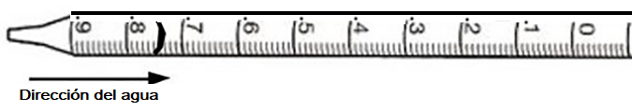
9. Lee la pipeta a medida que las burbujas de agua se mueven hacia abajo del tubo en dirección a los respirómetros. Estás usando una pipeta de 1 mL, por lo tanto cada unidad de las lecturas son.9, .8, .7, etc. La lectura que se muestra en el dibujo de arriba sería.7,4.
Registro y análisis de datos
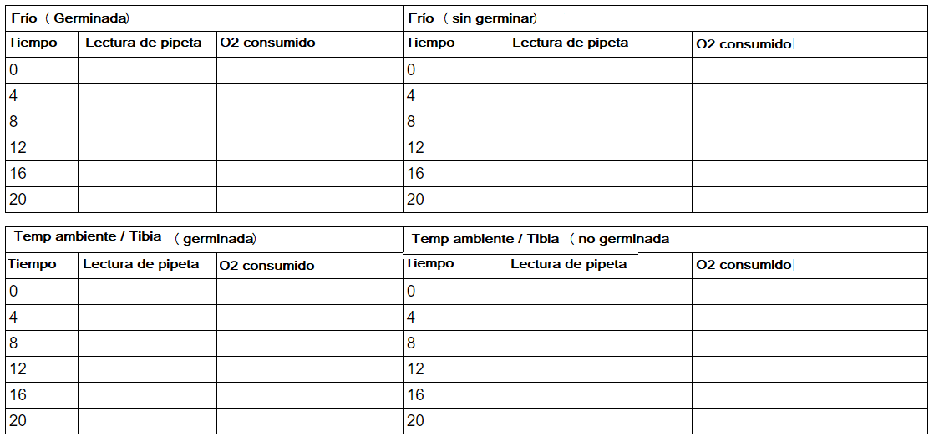
Grafica tus datos. Deberían haber 4 líneas en este gráfico; Usa distintos colores para cada línea.
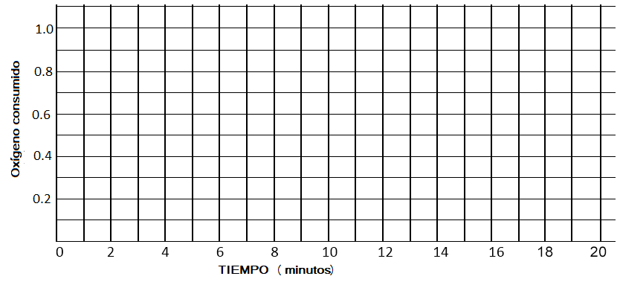

Calcula la pendiente de tus líneas. La pendiente representa la tasa de respiración de tus muestras:

Tasa de respiración de cada muestra:

Análisis
1. Establece una hipótesis que relaciona la temperatura con lo que se está experimentando en este laboratorio.
2. Establece una hipótesis que relaciona el estado de la germinación de la semilla con lo que se está experimentando en este laboratorio.
3. ¿Qué ocurre con el agua a medida que las semillas que están en los tubos (respirómetros) consumen oxígeno?
4. ¿Qué ocurre con el CO2 que las semillas producen?
3. En este laboratorio, ¿Cuál es el por qué se usa?:
a) cuentas de plástico
b) KOH
c) Respirómetro
5. Explica la importancia de los tubos que contienen el mismo volumen. Usa la Ley de los gases para fundamentar tu explicación.
6. Escribe un informe de laboratorio donde incluyas preguntas a investigar, hipótesis, materiales, procedimiento, resultados, análisis y conclusión de este experimento. Dibuja el respirómetro que construiste para los materiales y rotula sus partes más importantes.

Aplicación de lo aprendido
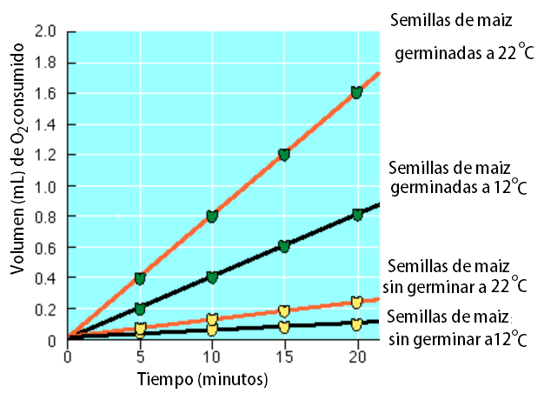
Se realizó un experimento similar usando semillas de maíz a dos temperaturas diferentes, los resultados se muestran en el siguiente gráfico:

a) Describe la relación entre la temperatura y el consumo de oxígeno.
b) Calcula la tasa consumo de oxígeno para las semillas de maíz germinadas y sin germinar a 12ºC (muestra tus cálculos)
c) Usando este gráfico, ¿podrías concluir que las semillas de maíz sin germinar respiran?

Adaptado de https://biologycorner.com/worksheets/cellular_respiration_AP_Lab5_virtual.html bajo licencia CC

